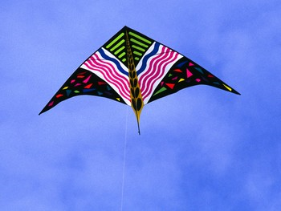
Hvordan laver man en enkel drage?

Der findes en masse forskellige drager og lige så mange måder at lave dem på. Den, vi præsenterer her, er en drage, som kaldes for Kiskee-dee, og som er opkaldt efter en lille fugl fra Trinidad. Den er meget enkel at lave og er næsten helt gratis. Dragen er egnet til lidt vind men fungerer ikke så godt i stærk vind. Det er en populær aktivitet, som passer godt til de ældste børn i børnehaven.

Du skal bruge:
En plastikpose fra supermarkedet eller lignende
2 tynde pinde fra f.eks. et bambusgardin
Tape
Stærk sytråd
Nål
20 meter snor (garn, fiskesnøre e.lign.)
En pind eller lignende til at rulle snoren på

Sådan skal du gøre:
- Klip et stykke af plastikposen på 25 x 25 cm
- Klip den ene pind i en længde på 35 cm og den anden på 40 cm
- Sæt den korte pind fast med tape diagonalt på plastikstykket
- Sæt derefter den lange pind fast med to stykker tape i de andre hjørner, så den buer op mod det øverste hjørne på dragen. Den skal flugte mod yderkanten de første par cm
- Sæt et stykke tape fast som forstærkning ca.10 cm fra den nederste spids på både over- og undersiden af dragen samt på oversiden, hvor pindene krydser hinanden.
- På oversiden af dragen sys styresnoren i. Snoren fastgøres i krydset mellem pindene øverst og på pinden ved tapen nederst
- Styresnoren skal være så lang, at den når ud til hjørnet af dragen. Dragelinen fastgøres til styresnoren ca. 3 cm over hjørnet - se tegningen
- Lav en hale af resten af plastikposen, som du klipper i fine strimler på 2 cm bredde. Sæt dem sammen så de ligger dobbelt til en ca. 4 m lang hale. Sæt halen fast i en snor med tape.

Dragen er meget følsom for, hvor snoren bliver bundet på styresnoren – jo længere fremme du binder den, jo mere levende - jo længere bag, jo mere rolig. Prøv selv at skifte punktet!

